МУ ДПО «Информационно образовательный центр» ©
МДОУ детский сад № 88 «Кленок» ©
Проект «Волшебный мир музыкальных инструментов»

Дидактическое пособие

Авторы – составители:
Пискарева А.А., воспитатель.
Ихионкова К.В., музыкальный руководитель.

Рыбинск 2017г.

Карта дидактического ресурса....

Цель: Совершенствовать знания детей о музыкальных инструментах.

Образовательная область: Социально-коммуникативное развитие

Возраст детей: 4 года.

Варианты:
1. Воспитатель читает сказку, дети придумывают при помощи воспитателя недостающие части к содержанию.
2. Воспитатель читает сказку, дети самостоятельно придумывают недостающие части к содержанию.
3. Воспитатель добавляет в сказку дополнительных героев, тем самым усложняя сюжет сказки.

Инструкция для ребенка:
1. Придумай при помощи воспитателя недостающие части к содержанию сказки.
2. Самостоятельно придумай недостающие части к содержанию сказки.

Сказка "Путешествие барабана"

Жил-был барабан .... Он очень грустил ... потому, что его ни кто не понимал. Однажды он отправился на поиски друга. И по дороге встретил барабанные .... Они подружились и вместе пошли на концерт. Там они услышали звон: "Дили-дон, дили-дон". "Кто это?" - спросил барабан. Это .....(колокольчик). "Возьмите и меня с собой!" - сказал колокольчик. "Конечно возьмем!" - ответил барабан. И они отправились дальше на поиски друзей.

Инструкция для ребенка:

1. Придумай недостающие части к содержанию сказки.

Сказка "Путешествие барабана"

Жил-был барабан .... Он очень грустил. .. потому, что его ни кто не понимал. Однажды он отправился на поиски друга. И по дороге встретил барабанные .... Они подружились и вместе пошли на концерт. Там они услышали звон: "Дили-дон, дили-дон". "Кто это?" - спросил барабан. Это ...... Вдруг раздался стук и треск. "Возьмите и меня с собой!" - сказала .... "Конечно возьмем!" - ответил барабан. И они все вместе стали выступать в ........(оркестре)

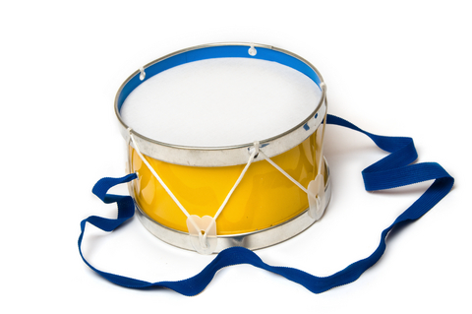







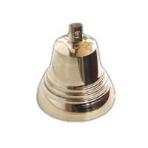

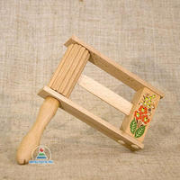

Карта дидактического ресурса
Вид дидактического ресурса  Название |  | Дидактическое пособие  Интерактивная сказка "Путешествие барабана"
Образовательная область ФГОС ДО |  | Социально-коммуникативное развитие
Возраст детей |  | 4 года
Место ресурса в образовательном процессе |  | На занятии – активизация мыслительной деятельности детей;  В самостоятельной деятельности – ввод знаний детей в творческую деятельность.
Цели | обучающие |  |  | развивающие | воспитательные
Цели | Совершенствовать знания детей о музыкальных инструментах. |  |  | Способствовать развитию творческого мышления, воображения. | Воспитывать сопереживание, сочувствие к героям сказки.
Организационная структура
Длительность (общая, ИКТ) |  |  | 10 минут из которых 3 минуты- это время для использования компьютера.
Материал, оборудование |  |  | Сказка с иллюстрациями в количестве 7 штук.
Программное обеспечение (ИКТ) |  |  | Компьютерная программа: Microsoft Word (или другая программа)
Количество участников |  |  | Количество участников: 5-7 человек
Форма организации деятельности детей |  |  | Возможно использовать подгрупповую и индивидуальную форму организации детей.
Варианты использования |  |  | 1. Воспитатель читает сказку, дети придумывают при помощи воспитателя недостающие части к содержанию.  2. Воспитатель читает сказку, дети самостоятельно придумывают недостающие части к содержанию.  3. Воспитатель добавляет в сказку дополнительных героев, тем самым усложняя сюжет сказки.
Функции и основные виды деятельности педагога (руководство): |  |  | Мотивация: 1)педагог предлагает отправиться в путешествие в "Мир волшебной сказки";  2) педагог предлагает помочь барабану найти друзей.  Постановка задачи: придумать и дополнить сказку в соответствии с содержанием.  Ход: воспитатель последовательно читает части сказки, предлагая детям придумать и продолжить данную часть (показывает иллюстрацию к содержанию )сказку.
Подведение итогов |  |  | Предполагается использование словесного поощрения воспитателем.

